永诚保险影像平台解决方案

2009年2月

目 录

1. 项目背景 2
1.1 项目背景介绍 2
1.2永诚保险现有影像管理方式 3
1.3永诚保险现在的影像数据量分析 3
1.4永诚保险网络状况分析 3
2. 项目目标 4
3. 影像平台体系设计框架 4
3.1影像系统总体原则 4
3.2 系统架构设计 6
3.2.1 影像捕获系统 7
3.2.2 IBM FileNet P8内容管理平台 12
3.2.3信息中心影像数据处理“提交代理系统” 16
3.2.4现在业务系统 19
3.2.5 数据同步系统 20
3.2.6 影像查询系统 20
3.2.7用户权限管理 21
3.3. 数据备份 21
3.3.1. 文件系统级备份 21
3.3.2. 数据库备份 22
3.3.3. TSM中影像数据的再备份 23
3.3.4. 备份数据离线保护 23
3.4数据恢复 23
3.4.1. 文件级数据恢复 23
3.4.2. 数据库数据恢复 24
3.4.3. TSM中影像数据的恢复 24

项目背景

项目背景介绍
用户单证是保险公司保存用户以及用户服务过程的重要数据，这些数据是客户在投保、签约、保全等过程中留下的，以纸质方式存在的海量数据。因为这些纸质数据无法及时传输、调阅，造成了工作流程的拖延，降低客户服务的满意度，给公司的业务发展带来很多障碍。
北京软通动力公司根据其保险领域影像平台建设中积累的丰富经验，提出并设计了有针对性的永诚保险统一影像平台管理系统。该系统为永诚的各业务系统提供统一的影像数据采集、导入、存储、管理、查询以实现影像数据的集中管理的项目建设目标，并考虑到永诚保险现有影像业务关系和影像系统环境以及未来的扩展需要。

1.2永诚保险现有影像管理方式
目前永诚保险采用的是文件系统+数据库的方式来完成的。对于这种方式，虽然能够实现在业务系统中使用这些影像，但是在影像的安全性、影像输入管理、影像访问效率、影像管理的平台化等方面具有较大的局限性，同样也不适合未来其他不同内容的统一管理、基于影像和内容的流程管理和合规管理等更深层次的应用。

1.3永诚保险现在的影像数据量分析
据分析，2008年永诚保险每天影像数据的增量达到了3-4GB，预计2009年随着业务的增长，会达到10GB/天，即全年总影像量将达到2.5-3TB。
假设以每个影像的大小为250KB，每天的影像增量为10GB来计算，则每天新产生的影像数目为10GB/250KB=40000件。一年以300日计算，则总共会有40000*300=1200万。
按照以上业务系统每年影像数目量计算，同时按照此业务系统影像保存期限为10年计算，则10年上述业务系统产生的影像总数目为：
1200万*10年=1.2亿

1.4永诚保险网络状况分析
目前，永诚保险约有网点300多个，网点通过专线和公网的方式直连到总部，其中，专网带宽为2M，公网则借助公共互联网的方式连接到总部，通常为1M。

项目目标
系统的总体目标是通过影像数据管理的信息化，实现影像数据的高效存储、管理、查询和调阅，实现影像数据与用户信息数据的同步，使影像数据融合到公司业务流程中，实现单证扫描、查询、档案管理一体化，提高业务管理水平。因此，该平台应该具有以下功能：
（1）为各业务系统提供统一的影像数据采集、导入、存储、管理、查询等功能，实现影像数据的集中管理；
（2）具有可供其它业务系统调用的影像对象加载模块，支持其它应用系统向影像系统的数据载入；
（3）具有可供其它业务系统调用的影像对象查询、展现模块，支持其它应用系统对影像对象的查询和展现；
（4）支持其它业务系统通过控件、API接口等方式对影像对象的调用；
（5）系统可以方便地进行扩展，以满足未来业务种类和业务量的增加；

3. 影像平台体系设计框架

3.1影像系统总体原则
IT与业务相适应原则:
根据永诚保险业务发展整体战略，制定影像平台建设和影像集中IT规划和实施步骤，方案设计要满足永诚保险集约化运营中心的业务要求，同时要与永诚保险现有的IT系统架构相融合，发挥出IT系统集成优势。
方案根据永诚保险业务、IT现状及未来进行统筹考虑，长远规划，有效保护现有IT投资及软件、硬件设备资源，充分利用公司已有的设备潜力和人员技能，实现统一影像平台的平稳过度，包括现有影像系统的历史数据的总部集中。
先进性与成熟性原则:
设计方案中采用市场领先并成熟的技术，使项目具备国内同业领先的地位，便于系统的升级和今后的维护。在本项目建议书中建议的产品，从网络协议到操作系统，全部遵循通用的国际或行业标准，同时系统及应用各方面保障永诚保险影像平台的高效率运行；实现各业务系统提供统一的影像数据采集、导入、存储、管理以及多用户并发查询、浏览的高效响应。
可扩展性原则：
方案满足当前主要业务对影像要求的同时能够扩展支持未来其他相关业务系统数字化内容管理需要，方案架构提供企业级全面的信息服务基础平台功能。影像平台涉及数据库、中间件、业务系统及数据等众多因素，系统设计时必须能够方便地适应当前相关系统的不同情况以及未来变化，包括支撑技术、系统接口以及业务需求等方面的变化。
架构灵活性原则：
采用面向服务(SOA)的松耦合的架构方式，系统设计将各业务系统的影像应用程序定义为不同组件（或称为服务），通过这些服务之间定义良好的接口联系起来。接口采用中立的方式进行定义的，独立于实现服务的硬件平台、操作系统和编程语言。这使得构建在各种这样的系统中的服务可以以松耦合的方式整合，并采用一种统一和通用的方法进行交互。
安全保障和严格权限管理原则：
保险系统的设计，安全性和权限管理是一个十分重要的原则。影像系统的安全性，取决于多个层面，包括影像系统以外的安全性、物理环境的安全性、网络的安全性、硬件平台的安全性、操作系统的安全性、应用的安全性、数据的安全性等等。同时，必须考虑到各种特殊情况下的恢复机制和备份机制，以保证数据的一致性、完整性以及灾难恢复；严格的管理制度也是系统安全稳定性的重要保证；此外，完整的权限控制机制，考虑充分的系统保密措施是保证安全的重要因素。
可维护性原则：
系统的可维护性主要体现在系统功能易于扩展，随着影像系统数据源的改变或增加、数据规模的增大，系统应用能够轻松升级；系统应该具有较大的灵活性，客户可以根据具体要求对系统进行客户化，在系统定制和查询方面具有灵活、方便的特点；系统同时应该具有丰富多样的管理功能，管理员能够简单方便地管理系统，定义新的应用对系统进行日常的维护。

3.2 系统架构设计
永诚保险影像业务管理平台系统整体架构是基于内容管理平台企业参照架构构建的。作为一个开放式的平台，它以IBM FileNet P8内容管理平台为核心，和影像捕获系统为核心，不仅满足了永诚保险对当前影像管理和内容管理的要求，还为未来其他信息（如视频、音频、记录、邮件、OA）、业务流程的综合内容管理提供了基础平台。
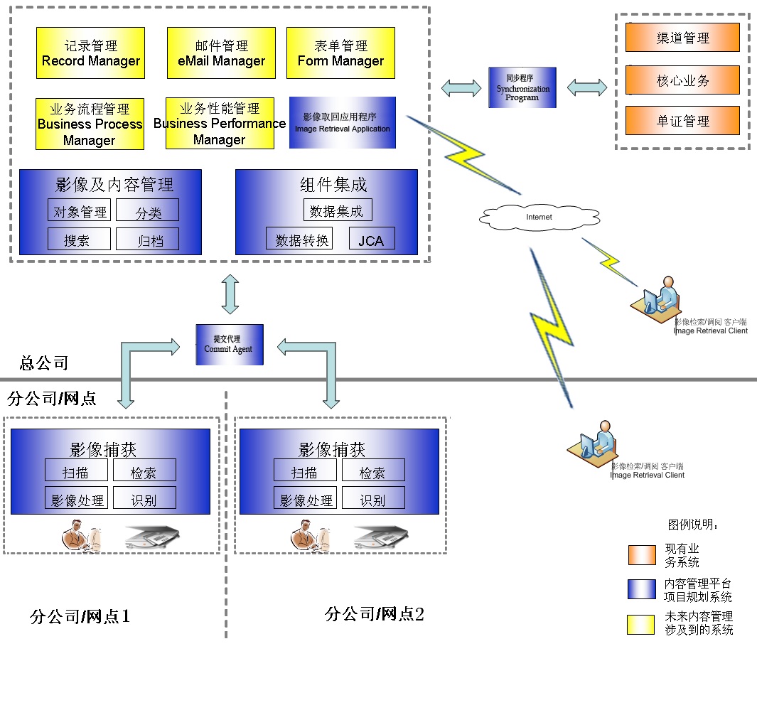
系统总体架构图
在该平台的建设中，为均衡各系统的负载，提高系统的运行效率及适应永诚保险的机构分布特点，整个架构分为五大块：
- 影像捕获系统
- IBM FileNet P8内容管理平台
- 提交代理系统
- 现在业务系统
- 数据同步系统
- 影像查询系统

3.2.1 影像捕获系统

3.2.1.1架构：

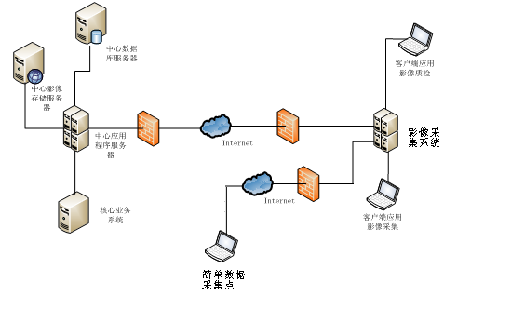

功能体系：
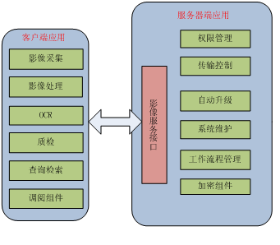

3.2.1.2主要功能描述：

功能模块 | 定义
扫描 | 提供扫描仪参数设置，批量扫描、影像追加、删除和重扫等功能
导入 | 直接将TIF文件导入到影像捕获系统来做处理、识别等
影像处理 | 提供对扫描影像旋转，缩放，局部放大、影像明暗度调节等功能，支持在同一屏幕内显示不同影像
索引识别 | 提供根据影像识别凭证的种类和编号，定制模板，以及识别凭证上指定区域的功能
影像质检 | 对影像扫描的质量做检查（包括对索引识别的确认），提供追加、删除、重扫等功能，也可以回退给原扫描岗位做处理。
影像传输控制 | 提供影像的本地存储作为缓存并根据需要自动上传影像到中央影像数据库的功能。
工作流程管理 | 根据用户需要，可以自定义扫描、质检的工作流。
其他功能 | 权限管理，自动升级等

3.2.1.2.1扫描
主要是为了完成资料的高速扫描及保证扫描的质量，分成三大功能：批量扫描，重新扫描，补充扫描：
- 批量/补充扫描
日常大批资料进行扫描，并可能将补充的文件与批扫文件混在一起扫描。
- 重新扫描
对未通过质检的资料进行重新扫描
- 补充扫描
对发现缺少影像资料的单证进行追加扫描，重要的是把新加的影像追加到原影像编目下。

3.2.1.2.2导入
用户除了利用Scan Portal，直接利用高速扫描仪将纸质数据扫描采集数据外，还可以用File Portal组件，将描好的影像或者现场拍摄的照片汇总到设有数据采集点的分公司，由分公司的扫描人员将影像导入到影像采集系统中，以进行下面的分类、识别及数据输出。

3.2.1.2.3图像处理
- 影像分割：图像的处理是以A4为基本单位。如果扫描A3纸时，将A3图像切分为4页A4的图像，并自动进行编码排序；
- 自动剔除空白影像:扫描时可能会有空白纸被夹杂扫描进来，或经过将A3纸切分成A4纸，有可能存在空白页的情况，系统自动将这些空白影像去除；
- 图像增强处理：黑边（streak removal）、去阴影（de-shade）、调整倾斜（de-skew）、去斑点（de-speckle）
- 合并：将多个单一影像合并成单个多页文件，以满足内容管理的需求。
- 签名挖取：可以对用户签名等标志用户身份的特征信息进行挖取，独立保存用户签名等标志，方便跨地域办理保全、理赔业务时进行身份验证。

3.2.1.2.4自动文档分类
对条形码、分隔码、固定/非固定格式的单证，可以实现自动的文档分类。通过Barcode/固定Layout分类后的文档转入“人工确认”模块，非固定格式的文档，缺省归入“其他”类，在人工文档归类中，进一步处理。

3.2.1.2.5人工文档分类
对于非固定格式的单证，系统将它归入“其他”类的文档，在“人工分类”模块中，用户可以修改其文档类型。

3.2.1.2.6索引识别
全文或区域OCR识别，通过支持多种识别引擎的组合识别，可提高识别率并减少用户的输入工作，提高工作效率。
本项目中，需要识别的索引包括“类型编码”、“投保书号”、“保单号”、“理赔案件号”等。

3.2.1.2.7人工确认&质检
扫描的结果经过质检，质检是在扫描中心本地进行的，可以是由单证扫描员本人或专人负责进行结果影像的质检，质检如果发现有影像不合格，要求对此影像进行重新扫描；如果发现缺少某个单证影像，需要进行补充扫描。重新扫描和补充扫描应该返回由影像扫描人员进行，也可以由质检人员进行。如果发现索引识别里正确，可以对索引进行更正。
图片和索引检查没有问题后，即可以数据输出文档。

3.2.1.2.8 数据输出
对已经扫描完成的资料，进行图像质量检查和索引确认合格后，将影像资料以TIFF及标准XML的格式把图片及索引信息输出到指定的文件夹中。

3.2.1.2.9 数据传输
对完成扫描、分类、识别后输出的数据，输出的影像资料采用DPI300,Tiff G4的模式（多页TIFF文件）。最后通过文件传输，汇总到总公司的数据处理中心，由总公司进行数据的最终录入，以供各地相关部门使用。
在多点大批量上传扫描影像数据的情况下，系统保持高效、稳定和安全是企业应用系统的基本要求，在本系统中，我们通过使用HTTP协议、多线程上传、断点续传、错误重传等机制，保证在多人、大批量上传的情况下，系统的稳定、高效和安全。
传输系统的结构图
- 客户端上传的效率
每个客户端在传输时，创建多个线程，线程的多少由客户端的管理员根据通讯线路的实际情况设置，以便充分利用通讯线路的容量，提高系统传输的效率。
- 服务器端服务的可用性
服务器端通过接收管理器进行接收，接收管理器采用接收—〉分发的机制，在接收到一个客户端的请求后，把该请求转发给服务端的一个线程处理，本身并不直接处理数据。这样能够保证接收管理器接收的效率。同时，因为接收管理器本身并不直接处理数据，因数据处理失败造成的系统停止服务的概率被大大降低了，数据处理失败影响的只是一个服务器端线程，所以，采用这种机制，整个系统的服务可用性是很高的。
对于每一个处理线程，我们都采用出错重传的机制。在客户端申请开始传输一个影像文件时，服务器端为这个影像文件传输建立一个传输作业，这个作业记录文件中每个数据块的传输情况，在客户段与服务器端传输成功后，该段被标记为传输成功，在尚未传输的数据块和传输失败的数据块，系统都标记为未传输，通过在服务器端维护作业状态，能够保证一个文件最终完整、成功的传输到服务器端。

3.2.1.2.10 工作流程管理
用户可以根据自身的数据采集点（包括扫描、直接影像导入的分布），质检及人力资源的配置安排，定义出影像资料的采取流程。

3.2.2 IBM FileNet P8内容管理平台

3.2.2.1 IBM FileNet内容管理平台应用结构
影像业务管理是建立一个企业内容管理平台，在这个平台上，使用者可以将自己的具体需求不断添加上去，快速推出自己的企业内容应用并可以不断的扩展和完善，开发者也可以通过对使用者需求的理解，在这个平台上开发出适应使用者特定需求的垂直应用。
这里建议的系统业务访问处理层次逻辑如下：
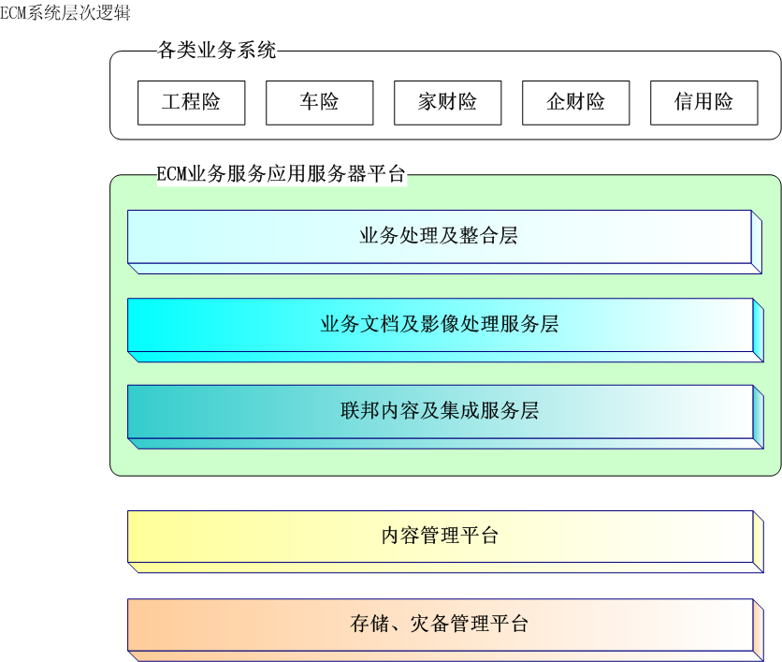

IBM FileNet内容管理平台应用结构图
如上图所示，IBM FileNet ECM 解决方案整体上的功能模块分为三大平台、五个层次：
- ECM业务服务应用服务器平台。包括三个层次：
- 业务处理及整合层；
- 业务文档处理服务层；
- 联邦内容及集成服务层；
- 内容管理平台层；
- 存储灾备管理平台层；

3.2.2.2 IBM FileNet内容管理平台功能结构描述
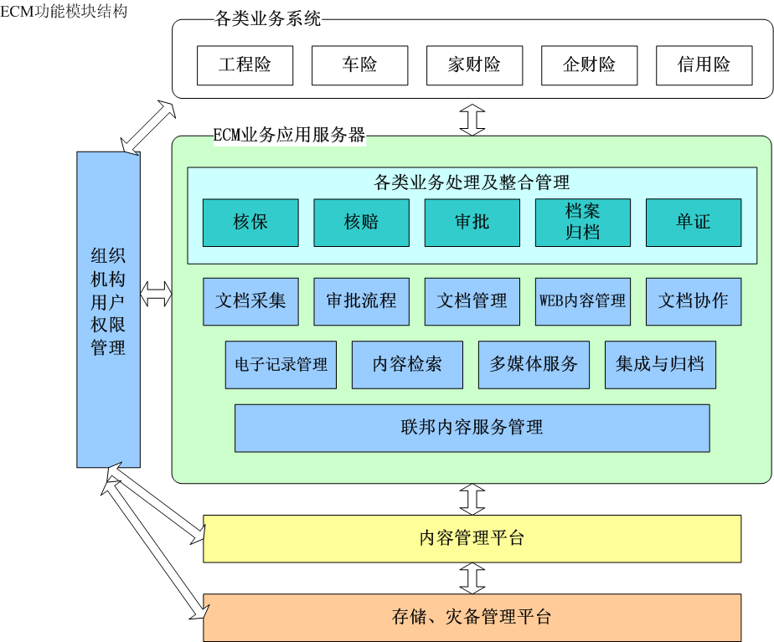 IBM FileNet内容管理平台功能结构

我们建议以Cluster (集群)的配置方式来部署，以支持全公司业务的大规模并发处理。同时辅以其它相应软件来完成相应功能，详见下述：
- 业务处理及整合管理层
主要完成核保、核赔、业务审批、档案归档、单证管理等各类业务处理，同时利用相关组件及其接口完成各个应用模块的整合管理，包括：
  - 与LDAP服务器完成组织机构设置及用户认证授权管理；
  - 利用门户支持完成业务过滤、与业务系统接口界面等；
- 业务文档处理服务层
集成并调用下层内容管理接口完成如下功能：
  - 集成采集传输模块完成文档采集；
  - 利用内容管理的工作流模块完成各类业务审批流程；
  - 利用内容管理的强大内容管理功能，集成完成各种文档编辑管理等功能；
  - 利用WEB内容管理组件完成文档发布、网站网页内容管理；
  - 利用协同管理组件完成内容协同；
  - 利用内容管理的记录管理组件实现电子档案记录的声明、归档、销毁等生命周期管理；
- 联邦内容及集成服务层
主要实现跨企业级的内容访问，同时提供集成服务，如：
  - 实现跨全公司的内容检索；
  - 实现办公系统内容的集成归档；
- 内容管理平台层
主要实现全公司集中+分布式的内容管理架构。不仅能够支撑并满足ECM的需求，同时具备如下特点：
  - 多种异构硬件平台的并存及扩展支持
  - 数字对象分布式多层级存储管理，极强可伸缩性、可扩展性
  - 灵活的分布式部署能力
  - 不拘泥于内容类型的管理平台
  - 丰富灵活的元数据编目模型体系
  - 多路检索引擎
  - 分布式数据源的联邦内容服务
  - 完善的工作流体系
  - 全面、开放的内容管理API接口支持各类业务应用的实现
- 存储灾备管理平台层
主要用来进行灾难恢复的所有数据进行备份，同时建立灾难恢复计划和评估灾难对业务的影响，完成在系统硬件或软件故障发生后将数据重新构建，恢复数据的一致性。

3.2.2.3 影像管理平台
IBM 影像管理解决方案的内容管理提供平台级的支持。平台首先根据业务分类在影像管理平台中建立永诚保险全局元数据模型，影像传输的影像就是按照该模型入库，影像管理平台分为活动影像和归档影像。活动影像的影像文件存储在磁盘阵列中，归档影像属于长期不用的影像文件可通过存储管理Tivoli Storage Manager (TSM)的支持来实现自动化的影像分级存储和迁移到磁带库中。它能智能化的制定管理上的策略，并将这些策略非常容易地部署下去。支持全自动备份，并对备份介质进行有效管理，并对多种存储环境(如SAN、LAN、NAS等)提供支持。
通过影像管理平台提供用户影像的存储、索引、查询、获取等功能，为整体影像系统提供基础支持。
影像管理平台具有以下功能：
- 在数据格式、存储介质、系统接口、体系架构等方面遵循标准化和开放性，保证影像系统和相关业务应用系统的有机融合；
- 系统可以方便进行扩展使其适应扩展后的大业务处理量，支持海量存储，以适应未来业务量、业务种类和业务流程的扩展。
- 对各种类型信息的存储--元数据、大对象数据，多媒体数据等。包括：图像、各种格式的电子文档（Word文件、Excel文件等）、用户自定义文件、音频、视频等。
- 实现多种捕获方式，能够提供对多种对象和文档索引与存储方式，例如扫描导入或可以支持将Word编辑器中的文件直接存入影像管理系统等。
- 灵活的组织形式。可通过多级索引及归档方式来灵活组织内容，以便于内部用户和外部用户快速组织及使用内容信息。
- 影像系统具备存储大量信息的能力。支持二级存储设备，能够实现不同介质之间的定期转存，以及对介质上的信息访问定位能力。
- 影像系统具备多种数据检索功能。
- 数据的一致性和统一性。能够将元数据、大对象数据存储到后端不同存储设备中，同时保证这些数据存储的一致性及前端调用的统一性。

3.2.2.4 影像内容服务
基于IBM影像管理平台提供的丰富功能和服务基础平台的支持，可以开发出检索、查询、访问、下载等多种影像业务服务功能和组件接口，永诚保险的相关业务人员都可以通过浏览器调用其服务从而实现影像的最大化利用。影像服务应用提供基于浏览器的用户界面，允许输入查询条件并返回相应结果。
影像内容服务提供了统一访问后台存储的能力，屏蔽具体存储细节，对外提供统一的访问结构。包括以下功能：
1、 对外的统一访问接口，如Java API调用接口；
2、 提供对影像的装入、查询、展现接口；
3、 提供对底层不同数据存储的统一搜索
4、 提供接口直接访问后端数据源，加速访问效率；
5、 提供对底层数据源的管理和监控接口。

3.2.3信息中心影像数据处理“提交代理系统”
信息中心影像数据处理系统的功能主要包括接收应采集子系统上传的数据、根据数据中的单证流水号、被保险人、单证类型等信息，将影像数据存储到预定的FileNet内容管理系统指定位置，并设置好相应的权限。
信息中心影像处理系统的处理过程如下图所示：
影像数据在服务器端接收后，需要录入到FileNet内容管理系统，再跟核心业务系统的数据建立关联，为公司的业务开展提供支持。影像数据与核心业务系统数据的关联需要根据核心业务系统的数据结构以及公司对核心业务系统与影像系统数据之间关系的规定来实现。
公司的业务需求会随着业务的发展而不断变化，因而对影像数据的处理方式可能也会随着业务的发展而变化。概括总结未来影像系统、核心业务系统以及公司业务发展等各种因素，我们认为未来的变化可能涉及到以下方面:
- 核心业务系统的数据结构发生变化，这种变化的概率较小，但核心业务系统中元数据增加的可能性较大
- 公司的业务拓展，对影像数据的处理要求增加，需要对影像数据采取比当前要求更多的处理过程，例如增加与业务门户的关联等
- 影像系统本身的变化，例如更换存储内容管理系统等
综合考虑这些可能的变化，从系统的扩展性考虑，我们设计了如上图所示的系统结构。
数据接收程序在接收一个批次的数据完成后，启动数据处理管理器，数据处理管理器根据配置，生成一个处理器的列表，由这个处理器的列表逐个调用各个处理器来完成实际的处理工作。
所有的处理器都遵循相同的接口，数据处理管理器通过反射的方式调用这些处理器。这样，当业务需求发生变化时，我们可以通过改写相关的处理器或增加、删除处理器来实现，非常方便地实现系统扩展，从而适应业务发展的需要。
通过采用这样的结构，系统能够很好地适应未来公司业务发展和变化。
- 在公司因业务发展需要对影像数据附加新的处理要求时，通过开发新的处理器，并把新的处理器配置到处理器链中，系统就能够兼容新的处理要求
- 在核心业务系统数据结构发生变化时，我们只需要对与核心业务系统关联的处理器进行修改，然后更换处理器，因为系统是采用反射以及接口编程的方式，整个系统不需要重新构建，就能够适应这种变化。
- 在影像系统本身要求变化时，如更换新的存储内容管理系统，系统只需更换具体的驱动即可，不需要对整个系统重新构建

信息中心影像数据处理系统的功能主要是处于总公司层的FileNet内容管理平台的数据录入代理。
各分公司的数据在各点做好识别处理后，经数据传输系统汇总到总公司，由信息中心影像数据处理系统的提交代理系统根据数据中的保单号、单证流水号、理赔案件号、被保险人、单证类型等信息，按照用户定义的规则，自动将数据录入到FileNet内容管理系统中。

3.2.3.1数据接收
数据接收程序接收分影像采集系统数据传输组件传输的数据。在接收到一个单元数据后，启动数据处理管理器。
- 数据单元的设置
综合网络环境和客户体验的各种因素，我们建议传输时以一个客户，也就是以一个投保单号影像数据为单位。一个投保单号的影像数据大小应该在1M以下，对于网络传输压力不大，也减少了因传输错误而需要传输的流量。
- 支持端点续传和多线程上传
影像数据量比较大，在传输过程中如果网络出现问题，重新传输将会带来网络流量大增，并且影响工作效率，如果支持断点续传，就能很好解决这个问题；另外，为了提高工作效率，系统还支持多线程上传。
- 传输协议的考虑
传输协议的采用需要综合考虑效率和通用性等因素，通过综合考虑，我们建议采用Http协议，采用Http协议具有以下优点：
  - 良好的通用性 当前几乎所有的网络和主机都支持Http协议，广域网的网关、防火墙等几乎都是对Http协议开放的，采用Http协议可以大大提高系统运行的适应性，避免网络环境对系统运行的影响
  - 开发简单 当前各种编程语言几乎都提供对Http协议的良好的开发支持，采用Http协议作为传输协议能够大大降低开发的难度。
  - Http协议支持断点续传。
- 断点续传：为保证数据的完整性所提供的断点续传、自动重发
- 流量控制：自动控制影像传输所占用的网络带宽。并能在允许的流量范围内充分利用带宽
- 数据压缩：数据在发送过程中经过压缩
- 设置优先级：根据所设定的影像的优先级自动发送优先级别高的数据
- 均衡负载：根据目前传输数量和连接数的大小调整队列优先级

3.2.4现在业务系统
永诚现在运行中的业务系统，包括渠道管理、核心业务、单证管理等系统，存储着永诚保险的基础运行数据。

3.2.5 数据同步系统
影像数据在服务器端接收后，需要录入到FileNet内容管理系统后，还需要与核心业务系统的数据建立关联，为公司的业务开展提供支持。
由于用户单证和种类繁多，规格不一，导致在扫描过程中，不能对所有的数据进行识别，另外还有一些资料是在业务办理时录入到核心系统的。也就是说，在核心系统中，存在着大量的用户数据，这样，就需要将核心系统中的用户数据跟录入到FileNet内容管理系统中的影像关联起来。
如果在每次查询影像数据时，再从核心系统取数据来跟影像关联，就大大加在了核心系统的负载，影响核心系统的运行效率，从而也影响了影像系统的效率。因而在本方案中，将核心系统中的在日常影像查询中需要用到的数据，冗余到FileNet内容管理系统里。
在同步时，新契约和保全部门的数据通过保单号来做数据同步及数据更新，而理赔部门的数据则通过理赔案件号来做数据同步与更新。
在本方案中，通过采用“数据同步”系统，在空闲的时间将这些所需的数据从现在业务系统中同步到FileNet内容管理系统。实现FileNet内容管理系统中存储的影像数据与永诚核心业务系统中用户信息的关联，为查询系统提供数据等。

3.2.6 影像查询系统
影像查询系统是为用户提供的查询、调阅、打印的系统，鉴于这个功能使用的普遍性，我们建议影像查询系统采用B/S结构，在信息中心设置Web服务器，在Web服务器上部署影像查询系统，由影像系统的数据库提供数据支持。
- 查询的方式
主要是存入FileNet中的影像的查询，查询可以采用用多个检索条件进行组合查询（AND/OR），也支持用户进行自定义查询。并可以通过选择排序条件和方式来进行排序（默认为时间降序排序），支持模糊查询。
- 文档索引的修改
文档索引修改是指文档调阅画面中，允许高级用户修改相关的索引。
3、打印
系统采用在Web方式嵌入Web打印控件的方式支持打印，打印时可以单张打印，也可以按照某个用户的批量连续打印。
4、归档管理
可以按照检索条件搜索文档，并可选择多个文档进行批量归档，用户输入归档位置、归档备注，并自动记录归档日期，以便查询出相应的影像数据后对纸质数据的查找。
5、统计
系统支持各种综合的查询统计和报表功能，用户通过系统提供的自定一个查询和自定一个报表，按照自己的要求订制各种查询和统计。系统内置的查询统计包括各种类型的系统日志、工作量统计、影像数据完整率等。

3.2.7用户权限管理
用户身份验证和授权，既可以通过本系统自身的用户权限管理系统，也可以通过与公司用户权限系统集成，LDAP服务器完成组织机构设置及用户认证授权管理。
- 查询系统有严格的权限控制，保证只有有权限调阅该数据的用户才能调阅、打印数据。
- 数据录入的权限控制，不同分公司的人员，只能将影像数据录入到对就公司的目录下，如果出现索引数据指向非本公司，数据中心就会做出错处理，并做日志记录，以方便追踪更正。

3.3. 数据备份

3.3.1. 文件系统级备份
文件系统级数据包括了业务应用系统中各服务器上的重要文件（如应用程序、数据文件、参数配置文件、日志文件等），在当前的影像系统中主要管理磁盘存储上的短期影像数据。对于这些文件系统级数据，我们定期通过TSM提供的Backup/Archive Client软件组件进行增量备份或全备份，可以确保文件丢失或损坏后能够恢复。
自动调度备份的调度方式采用TSM提供的集中的调度作业管理。
对于没有运行数据库系统的应用服务器主机上的文件系统数据，采用LAN传输方式进行备份；对于运行数据库系统的应用服务器上的文件系统级数据，则采用LAN-free数据传输方式进行备份。

3.3.2. 数据库备份
对于永诚保险影像系统中数据库系统的备份，可以根据将来的备份策略分为两种情况结合进行。分别采用在线备份（Online Backup）和冷备份（Offline Backup）。
在线备份（Online Backup）：
对于需要7x24小时不间断运行的数据库系统、或者数据经常发生变化的数据库系统、或者是使用裸设备（Raw Device）的数据库系统、或者是数据容量非常大的数据库系统，建议使用在线备份（Online Backup）的方式对数据库进行备份。对于DB2数据库系统，就是通过DB2数据库本身提供的在线备份命令 backup 和TSM协同工作，实现把数据库中数据在线备份到TSM管理的存储设备中。
冷备份（Offline Backup）：
对于系统的部分数据库，对其数据的修改操作只是在某个特定时间段内进行，其它时间数据不会发生变化，并且数据库可以在某段时间内停止运行，对于这样的数据库，如果数据库是建立在文件系统之上，并且数据库容量与规模较小，则建议采用冷备份（Offline Backup）的方式进行数据备份。
冷备份（Offline Backup）可以提供最快捷的数据库恢复。
数据传输方式：
对于数据库备份，无论采用在线备份（Online Backup）还是冷备份（Offline Backup），我们都将采用LAN-free的数据传输方式完成数据备份。也就是在需要备份的数据库服务器上安装TSM for SAN软件组件，以实现LAN-free方式的数据备份操作。
数据库备份的调度作业管理：
对于数据库备份的自动调度作业，我们建议采用数据库宿主主机操作系统做提供的自动调度作业管理，如果是Unix操作系统，则采用操作系统cron工具进行调度作业管理，如果是Windows操作系统，则采用Windows系统的计划任务进行调度作业管理。以方便数据库管理人员对数据库自动调度备份作业进行暂停、修改、调整等操作。

3.3.3. TSM中影像数据的再备份
通过在TSM中创建备份存储池(copy storage pool)来备份保存在TSM中系统的海量影像数据，对于这些重要的业务单证影像提供长期的保护。可以通过定时调度作业的方式，对于写入指定存储池的数据进行备份，备份存储池会保持和原存储池中相同的数据，以用于将来的恢复。

3.3.4. 备份数据离线保护
对于一些非常重要的业务数据，除了将数据从应用系统备份到磁带设备中保存之外，可能还需要复制另外的副本离线保存到异地进行安全的存储。如果需要对备份数据制作离线副本并保存到异地，则可以通过TSM的存储池复制功能，将当前工作的主要存储池中的备份数据再复制一份或多份，然后通过检出命令将副本从磁带库中取出保存到异地的安全场所，确保这部分数据的安全。
离线保存的备份数据副本，可以在主站点的应用系统及磁带库中的数据备份遭受灾难全部丢失时，用于恢复业务数据和应用。

3.4数据恢复
在已有数据备份的基础上，当需要对业务数据或应用进行恢复操作时，我们采用如下的恢复策略和方法完成数据恢复操作：

3.4.1. 文件级数据恢复
对于文件系统级数据，当业务应用服务器上的文件发生破坏或丢失，可以直接采用TSM的文件备份/归档工具Backup/Archive Client软件组件，把先前备份在TSM Server上的最新的或指定的文件副本恢复到业务服务器上的原始位置。
使用TSM Backup/Archive Client软件组件，可以方便的从TSM Server上查询检索到相应服务器主机在TSM Server上曾经备份过的文件数据列表，并可以简单的选取需要恢复的文件，执行恢复操作。

3.4.2. 数据库数据恢复
恢复在线备份（Online Backup）方式备份的数据库：
对于采用在线备份的数据库，当数据库发生故障需要进行恢复操作时，对于DB2数据库，则需要使用DB2 提供的恢复命令 restore 从保存在TSM Server上的数据库备份中恢复数据至DB2数据库运行系统中，可以根据数据库具体的损坏情况，选择恢复整个数据库、或者是某个表空间、或者是某个数据文件等，并可以通过恢复并应用曾经备份的归档日志使数据库恢复到发生故障前的最近状态或之前的某个一致状态。
建议将对以下的数据库遭受损坏的场景进行模拟，并进行数据库恢复操作测试，以验证数据库备份的有效性：
Ø 基于数据改变的恢复
Ø 一个数据文件损坏情况下的恢复
Ø 多个数据文件丢失情况下的恢复
恢复冷备份（Offline Backup）方式备份的数据库：
对于采用冷备份方式进行备份的数据库，当数据库发生故障需要进行恢复操作时，其数据恢复方法和过程相对比较简单，其操作方法如下：
如果数据库实例仍在运行，则首先停止数据库实例的运行。然后，使用TSM的Backup/Archive Client软件组件，恢复先前备份的全部数据库控制文件、数据文件、日志文件、以及相关的参数配置文件至文件所在的原始位置，再重新启动数据库实例的运行即可。
对于冷备份的数据库，数据库恢复完成后，数据库将恢复到上次数据文件备份时的数据库的状态。

3.4.3. TSM中影像数据的恢复
一旦原有的存储池(storage pool)中的数据不能够访问，则TSM会自动通过备份存储池中的数据完成恢复。

